APLICA PARA TODAS LAS ACTIVIDADES EN QUE SE ELABOREN ALIMENTOS CUYOS INGREDIENTES INCLUYAN FRUTAS Y/O VERDURAS Y LO DEBE TENER EN CUENTA TODO PERSONAL MANIPULADOR DE ALIMENTOS
ACTIVIDAD
Se deben seleccionar las frutas y verduras retirando aquellas que presentan estado de sobremaduración, principios de descomposición, crecimiento microbiano, magulladuras o que tienen características organolépticas no aptas para el consumo.
Se deben retirar las partículas de suciedad; hojas, tallos y partes de los productos que se encuentren en mal estado (partes dañadas, secas, marchitas).
Los productos se someten a un lavado con agua potable a presión (bajo el chorro de agua).
Tanto para la preparación como para la aplicación de la solución, es necesario utilizar elementos de protección personal adecuados
En la etapa de desinfección se aplicará la solución desinfectante teniendo en cuenta la dilución, tiempo de contacto de acuerdo a las frutas y verduras a desinfectar. Para la fruta de mano con cáscara no consumible no es necesario realizar desinfección, solo un buen lavado. Tener en cuenta que hay fruta como el banano que sufre un proceso de pardeamiento por lo tanto solo debe limpiarse si se va a entregar como fruta de mano. Para preparaciones calientes no es necesario desinfectarlas solo asegurarse de someterlas a un proceso de escaldado a una temperatura de 80°C por cinco minutos. Tenga en cuenta la limpieza y desinfección de utensilios y mesones.
Retirar y enjuagar con agua potable todo rastro de desinfectante de las frutas y verduras.
La fruta que se seca es la de mano, es decir la que se entrega directamente al consumidor. Para llevar a cabo esta etapa debe tenerse en cuenta verificar limpieza y desinfección de mesón, bandejas, toallas.
Para fruta: Pelar la fruta y depositarla en un recipiente limpio, desinfectado y con protección adecuada: tapa limpia, bolsa tina o vinipel. Picar fruta según presentación requerida, al cambiar de fruta lavar y desinfectar los utensilios utilizados. Cubrir la fruta que se va a suministrar en plato con vinipel, el cual debe ser usado teniendo en cuenta que el alimento debe tener contacto directo solamente con la parte interna del rollo.
Para verduras: llevar la verdura ya porcionada a recipientes limpios, desinfectados y protegidos con tapa, bolsa tina o papel vinipel. Proceder a conservar hasta la hora de suministro.

DOSIFICACION DESINFECCION CON HIPOCLORITO DE SODIO
Lavar hoja por hoja a caño corriente y desinfectar las verduras en una solución de hipoclorito de sodio al 4% (lejía). Fórmula: 2.5ml de hipoclorito en 1 litro de agua y tiempo de contacto por 5 minutos. Y para las superficies de contacto con alimentos: mesas, tablas, cuchillos, etc., se lavan con detergente, enjuaga y desinfecta con 2.5ml de hipoclorito en 1 litro de agua por un tiempo de 15 minutos y luego se enjuaga.
NOTA: Para la preparación de cualquiera de las anteriores soluciones es necesario revisar la hoja de seguridad de cada producto y las especificaciones para limpieza y desinfección.

Principales técnicas y cortes de vegetales (verduras)
Los cortes que podemos realizar en las verduras son interminables. Se describen a continuación los cortes más comunes:
- Corte en Bastones: Se trata de un corte de unos 5 a 6 mm de ancho por 6 cm. de largo.
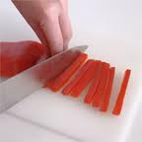
- Corte Brunoise: Se trata de un corte en pequeños cubos de 2 mm de lado.
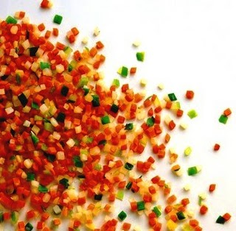
- Corte Chiffonade: Se utiliza para cortar verduras de hoja, consiste en enrollar varias hojas y cortarlas en forma transversal (como anillos) con un grosor de unos 5 mm.
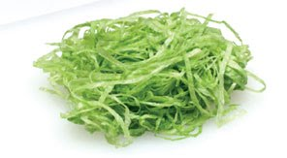
- Corte Concassé: Se trata de cortes en cubo de diferentes tamaños, generalmente se cortan así los tomates pelados y sin semillas.

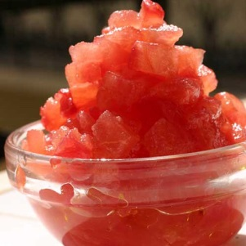
- Corte en Jardinera: Se trata de cortar los vegetales en tiras de 4 mm. de ancho por 4 mm de espesor y 4 cm de largo.
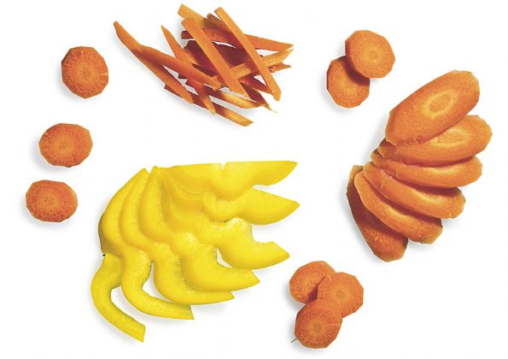
- Corte Juliana: Se trata de un corte del grosor de un fosforo (2 mm. de ancho por 2 mm. de espesor) y un largo no mayor de 6 cm.
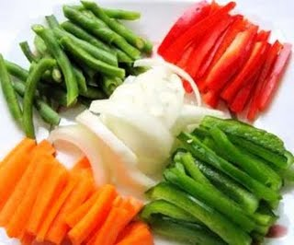
- Corte Macedonia: Se trata de cortar las hortalizas en cubos de unos 5 mm. de lado, utilizada generalmente para realizar un ragout. Denominamos así también a la mezcla de diferentes vegetales o frutas cortadas de esta manera.
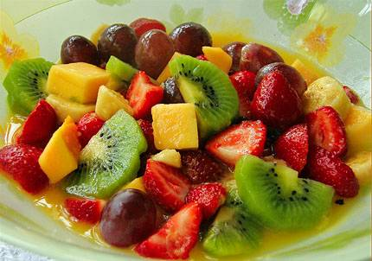
- Corte Matignon: Es una combinación de un corte Mirepoix y Macedonia.
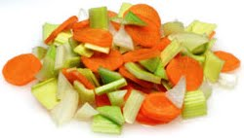
- Corte Mirepoix: Se trata de un corte en cubos de 1,5 cm de lado aproximadamente, se utiliza generalmente en verduras que luego serán salteadas en aceite o manteca clarificada a fuego suave y utilizadas como base de salsas o caldos, etc.

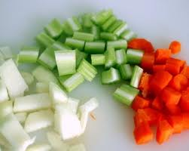
- Corte Noisette: Se trata de realizar una forma redonda, como pequeñas pelotitas y se logra con la utilización de un sacabocados o cucharita para papas.
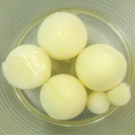
- Corte Olivette: Es igual al torneado, pero de un tamaño muy inferior.
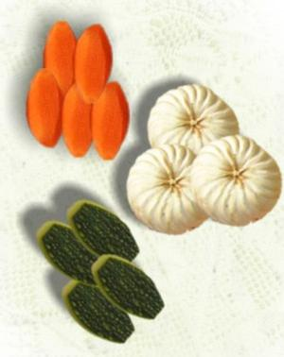
- Corte Paisana: Se trata de cortar los vegetales en cubos de 1 cm de lado por 1 mm de Espesor.
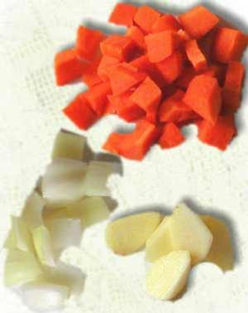
- Corte en Perlas: Son pequeñas esferas que obtenemos utilizando una cucharita No. 10 o 12.

- Corte en Rodajas: Se realiza de diferentes grosores, como se necesite, generalmente se acostumbra realizarlos de 2 mm. de espesor, que denominaremos A LA ESPAÑOLA.

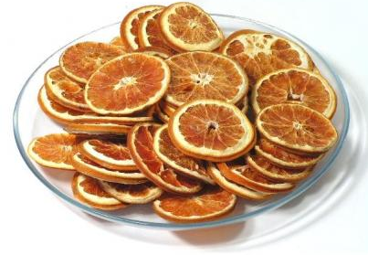
- Corte Sifflets o Biaus: Se trata de cortar los vegetales en rodajas oblicuas.

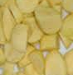
- Corte Vichy: (Denominación generalmente usada para el corte de zanahorias). Se trata de cortar en rodajas de 20 mm. de espesor, lisas o acanaladas.

